Ткаченко Алла
  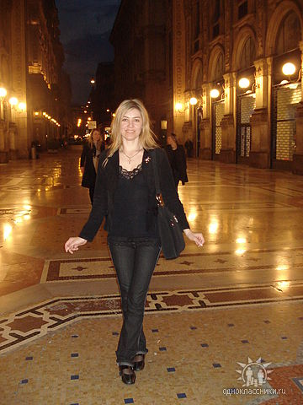
Дата рождения: | 24 января 1974
Регион: | Киев Лесной проспект
Возможность переезда:
Телефон: | 097-669-99-90
E-mail: | Tkachenkoalla@mail.ru Отправить сообщение

Администратор магазина,продавец-консультант
Зарплата от 3.500 грн
Опыт работы
ПП
Продавец-консультант
Мужская одежда АРБЕР ,мужская одежда WAISMAN
Август 2014-октябрь 2014 г
Продавец-консультант
Сентябрь2013-июль2014
Женская одежда Магазин ВАЛЕРИ(ТЦ Олимпийский)
Амдминистратор.конс-продавец
Фев2013-июль2013
Магазин женской одежды КРИССТЕЛЬ
Выполнение соответствующих обязанностей
Управляющий магазином
июл 2011 - янв 2013 (1 год 7 мес)
салон презента (http://www.presenta.com.ua)
до 20 сотрудников Торговля розничная / Retail (подарки элитные для VIP клиентов)
полный контроль работы салона + своевременные поставки товара в салон - учет товара - административная работа - программа 1с - работа с вип клиентами + продажи

Администратор
ноя 2010 - июн 2011 (8 мес)
Pierre Cardin –мужская одежда.аксессуары (http://www.pierrecardin.com)
до 20 сотрудников Торговля розничная / Retail

Администратор салона
мар 2007 - ноя 2010 (3 года 9 мес)
салон Амели (http://www.ameli.butik.ua)
до 20 сотрудников Торговля розничная / Retail (Салон AMELI предметы интерьера. подарки и мебель итальянская и французская)
Работа с клиентами, дизайнерами и архитекторами, менеджер по продажам, контроль работы консультантов- продавцов ,проведение презентаций и фуршетов компании.

Директор магазина
апр 2003 - сен 2007 (4 года 6 мес)
Сеть магазинов "Ronkato", "Cat Dockers". Ferre ,кож.изделия(сумки женские,мужские портфели,портмане и т.д)(http://www.roncato.ru)
до 20 сотрудников Торговля розничная / Retail
Административные работы, контроль персонала, полное ведение учета товара, заказ товара. Хорошо знакома с данной сферой продаж.

Образование

МГМТ,МАУ (Москва)
Год окончания 1994
метеоролог

Владение языками

Русский - родной
Могу проходить собеседование на этом языке
Украинский - средний

Курсы, тренинги, сертификаты

Тренинг(Киев)
Год окончания 2011
тренинги по продажам и правильной работой с VIP клиентами - повышение профессионального уровня в сфере продаж.

Выставки(Милан, Москва. Киев)
Год окончания 2010
Посещала все выставки мебельные в Милане, Москве и Киеве. Участвовала в работе на стенде в Милане, Москве.

Тренинг(Россия, Москва.)
Год окончания 2009
Дизайн интерьера.

Дополнительная информация

Личные качества
Ответственность. порядочность. честность. Организаторские способности и смелость в принятии решений. умение избегать конфликтных ситуаций с клиентами. высокая трудоспособность и полная отдача выполняемой работе. целеустремленность и коммуникабельность.

Увлечения и интересы
Семья. чтение книг. кино. занятие спортом. посещаю выставки мебельные(Милан, Москва, Киев...)Увлекаюсь модой ,имею вкус и чувство стиля.

